Коронавируска тест тапшыру һәм авырулар белән элемтәдә булучыларга карата таләпләр үзгәргән.

CОVID-19 тесты биологик материал лабораториягә китерелгәннән соң 48 сәгать эчендә эшләнелергә тиеш. “Роспотребнадзор” башлыгы Анна Попова карарында шулай дип билгеләнгән. Документ хокукый мәгълүматлар рәсми порталына урнаштырылган.

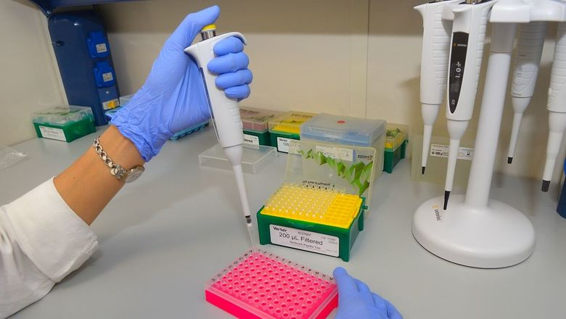
Моннан тыш хәзер коронавирус кичерүчеләрне ике түгел, ә бер тискәре тест тапшырганнан соң ук “больничный”дан чыгарырга мөмкин булачак. Тест уңай нәтиҗә күрсәткән очракта кимендә өч көн узгач кына анализны кабат тапшырырга мөмкин.
Ведомствода аныклап үтелгәнчә, хастаханәдән чыгару ПЦР ысулы белән лаборатория тикшеренүе тискәре нәтиҗә күрсәткәнче үк рөхсәт ителә. Фәкать коммуналь фатирларда, социаль хезмәтләр күрсәтү учреждениеләрендә, тулай торакларда һәм кунакханәләрдә яшәүчеләр тискәре нәтиҗә алынган соң гына өйләренә кайтарып җибәреләчәк.
Тагын бер яңалык: CОVID-19 йоктырган сырхаулар белән элемтәдә булучыларга хәзер коронавируска тест тапшыру кирәкми: авыру билгеләре юк икән, 14 көн үзизоляциядә утырсалар, шул җитә.
16.11.2020 ел

